GUÍA DE TECNOLOGÍA

Nombre: | Curso: 2°A | Fecha: semana N° 9
¿QUÉ APRENDEREMOS?
Objetivo (s): (OA 1)
Crear diseños de objetos tecnológicos, representando sus ideas a través de dibujos a mano alzada o modelos concretos, desde ámbitos cercanos y tópicos de otras asignaturas, con orientación del profesor.
Contenidos:
Objeto tecnológico
Objetivo de la semana: Diseñar objetos tecnológicos.
Habilidad: Diseñar.

¿Qué necesito saber?
Para comenzar necesitas saber de qué se trata la habilidad de diseñar, es decir, crear objetos tecnológicos.



Entonces:

Diseñar: dibujo, proyecto de algo.
Objeto Tecnológico: Son aquellos que los hombres, con su habilidad, ha creado.
- Recordemos lo que es un objeto tecnológico es:
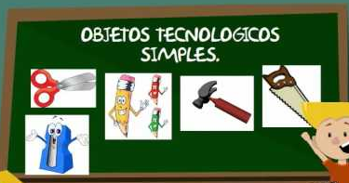

En esta guía haremos un boceto de proyecto tecnológico, yo te daré las pautas para diseñar un objeto tecnológico.

ACTIVIDAD:
Necesidad a satisfacer (utilidad): |  | Cuidar el medio ambiente
Forma del objeto tecnológico: |  | Para apoya en una mesa.
Diseño del objeto |  | 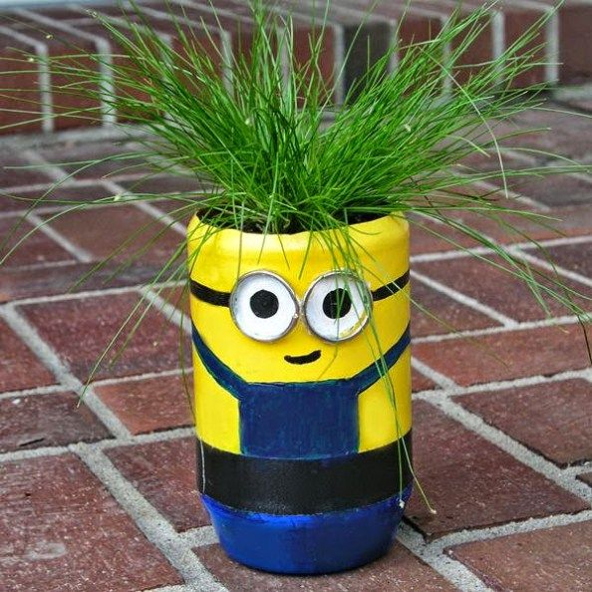
Materiales que utilizaré |  | - 1 Botella plástica (2 litros) - Plantita y tierra.  - Tijeras  - Plumón permanente  - Cinta adhesiva.  - Cola fría.  - Pintura, pincel, paño.  - Cosas para decorar.
Procedimiento: (pasos) | 1. Cortar botella de alto unos 15 cm.  2. Dibujar con el plumón permanente el diseño de la maceta.  3. Pintar botella con pintura, puedes mezclar con un poco de cola fría, para que se fije bien al plástico.  4. Dejar secar unas horas.  5. Decorar maceta a gusto.  6. Con ayuda de un adulto, hacer dos orificios pequeños en la parte inferior de la botella, para que escurra el agua de la planta.  7. Agregar tierra y poner la planta.  8. Luego regar suavemente.
- Ahora vamos a planificar un objeto tecnológico, Observa el modelamiento:

- AHORA CRE TU PROYECTO. Puedes hacer el mismo proyecto, pero debes cambiar el diseño o escoger otro proyecto con material reciclado.
Necesidad a satisfacer (utilidad):
Forma del objeto tecnológico:
Diseño del objeto
Materiales que utilizaré | -  -  -  -  -  -
Procedimiento: (pasos)

TERMINADO ESO, ENVIA UNA FOTO A TU PROFESORA CON EL NOMBRE DE TU PROYECTO, AL WHATSAPP +56945324806

- Reflexión sobre la actividad.

¿Qué has aprendido de un objeto tecnológico? (la utilidad que puede tener)

He aprendido que un proyecto tecnológico sirve para _____________________________________________________

¿Qué pasos tuviste que hacer para diseñar tu proyecto tecnológico? (proyecto tecnológico)
(Recortar, pegar, pintar, decorar)

1. __________________________________________________________
2. __________________________________________________________
3. __________________________________________________________
4. __________________________________________________________

